兰州大学大气科学学院2016年野外综合实习
文字：李兰倩
摄影：苗圣杰

为了加深本科生对天气学原理、天气学分析等专业课程的理解，了解大气探测仪器工作原理，熟悉天气预报流程，掌握天气预报技术，将课堂知识与业务工作相结合，兰州大学大气科学学院于2016年9月25日至29日在河西走廊开展了为期五天的野外综合实习。
参加本次野外综合实习为2013级大气类专业本科生，带队老师为我院张文煜副院长、毛国梁副院长、魏林波老师、陈艳老师和陈伯龙老师。实习团队依次经过了乌鞘岭气象站、武威气象局、民勤气象局、张掖气象局，同学们沿途参观学习了各级气象台站、观象台、治沙站的日常工作，领略不同地域风土人情时，对专业知识有了更深的认识和理解。

第一天·乌鞘岭气象站
2016年9月25日早晨八点实习团队从医学校区出发，首先到达的是位于天祝藏族自治县乌鞘岭山顶的国家基准气候站。该站海拔高度为3045米，自然风光十分壮丽。同学们依次参观了台站的工作室、观测场，了解了该站工作制度、仪器原理、运行现状，随后在带队老师的组织下进行了实地梯度观测。任务完成以后，实习团队沿着河西走廊北上，下一站目的地是武威市气象局。
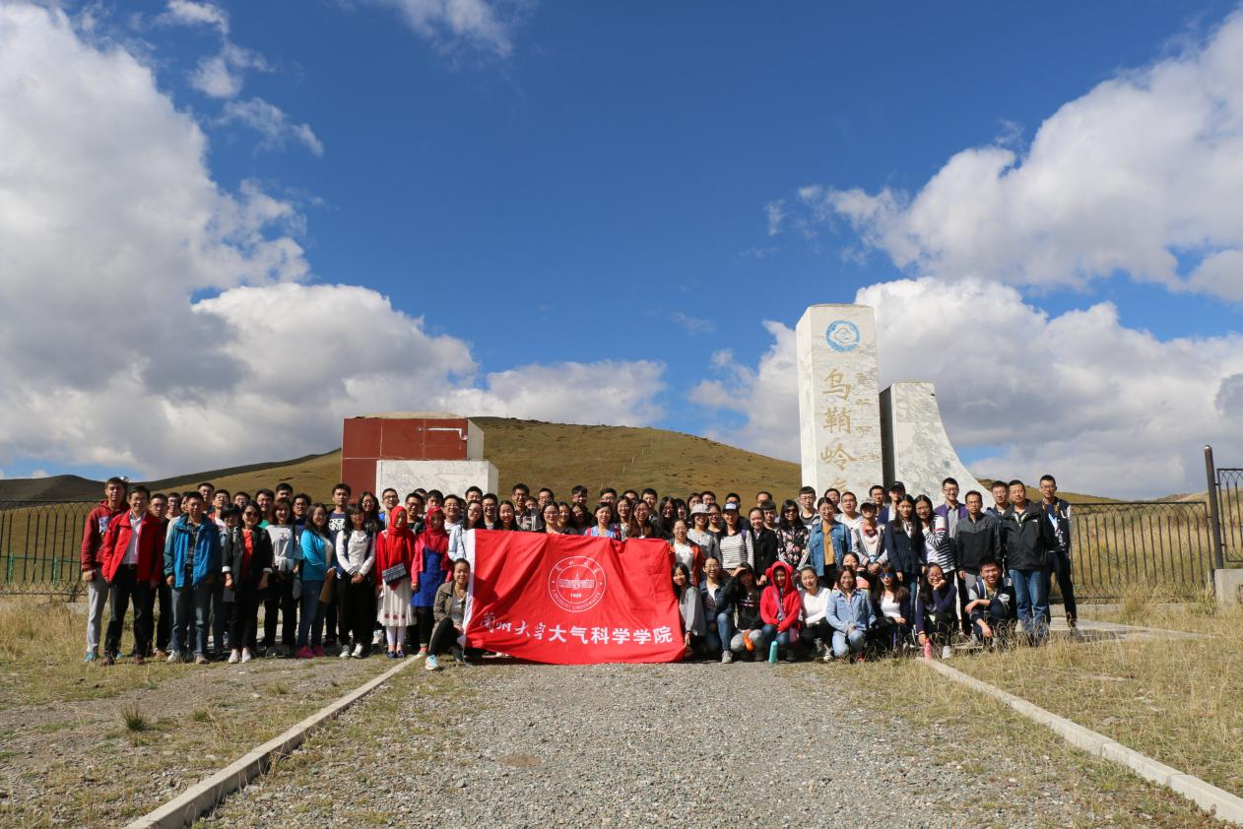
图1 乌鞘岭气象站前合影
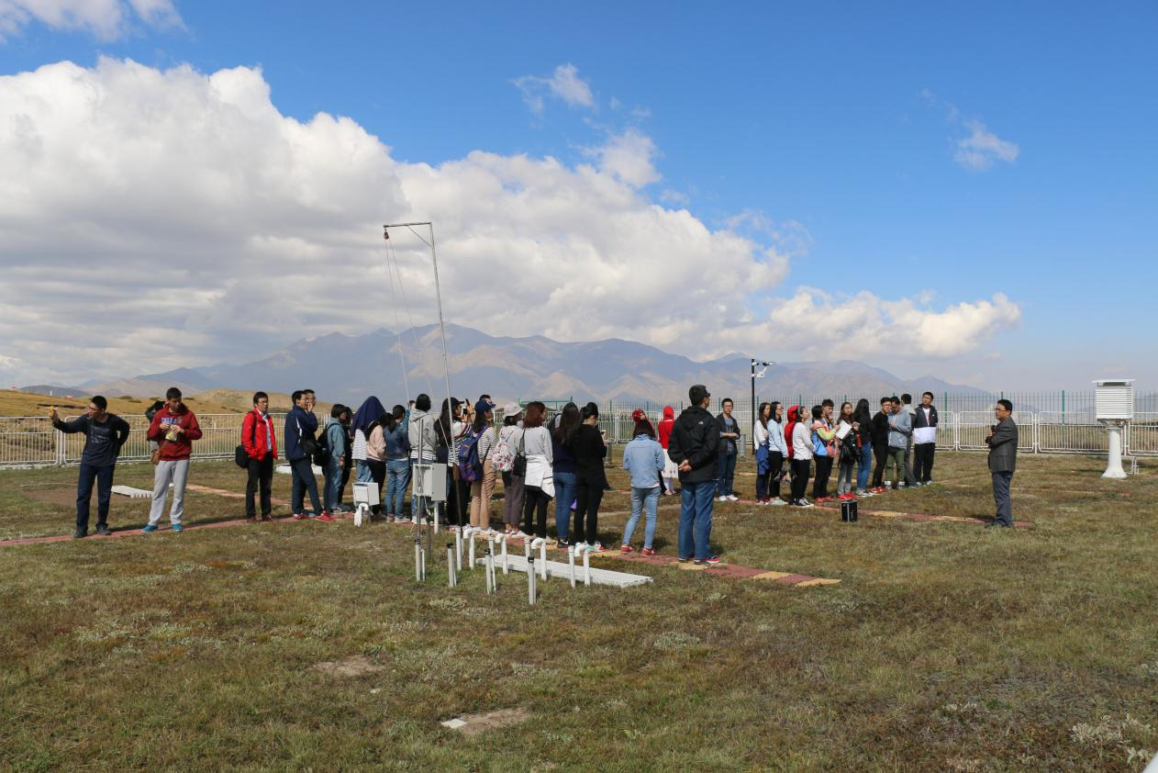
图2 同学们参观乌鞘岭气象观测场
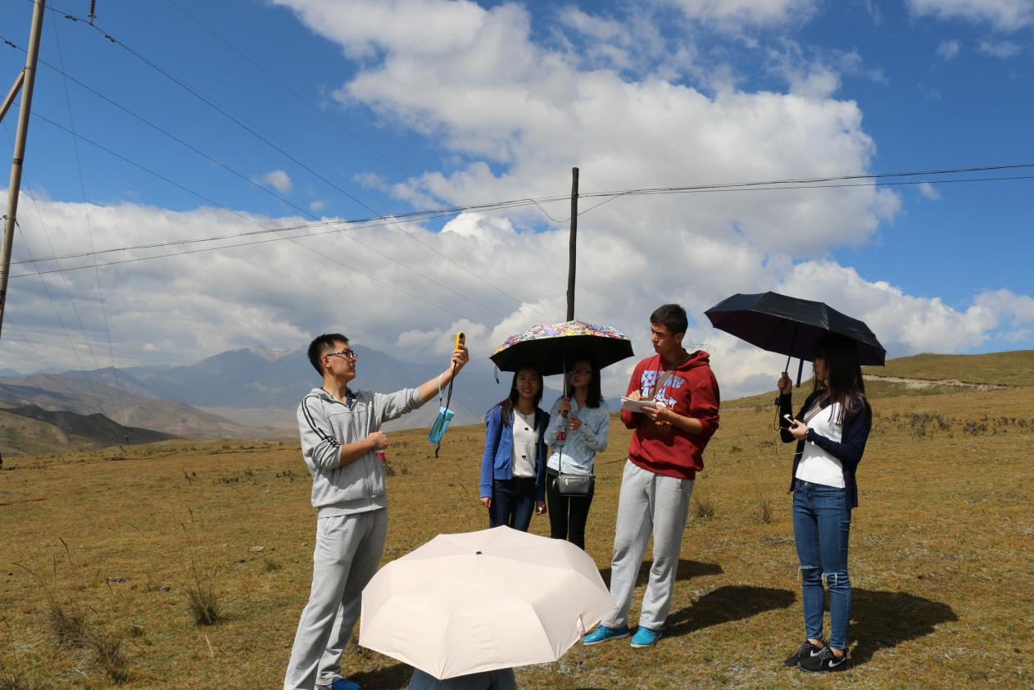
图3 同学们进行实地梯度观测

第二天·武威市荒漠生态与农业气象试验站·武威市气象局

第二天实习团队来到了武威市荒漠生态与农业气象试验站，该站虽距乌鞘岭不过一百公里，但是海拔高度却只有乌鞘岭的一半，自然条件更恶劣，为了改善目前自然环境的现状，武威荒漠生态与农业气象实验站致力于荒漠生态以及半干旱环境下对农业的研究。在参观完该站以后实习团队来到了武威市气象局，在气象台前辈的介绍下，同学们对天气预报流程以及各类观测仪器进行了学习。
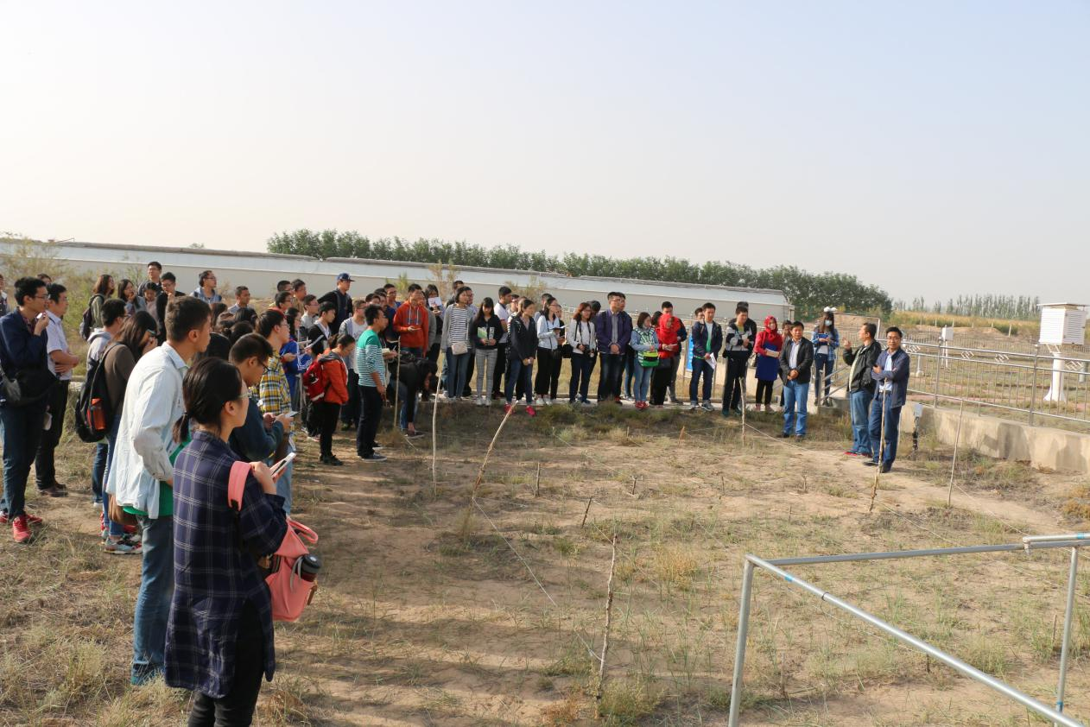
图4 参观学习武威市荒漠生态与农业气象试验站

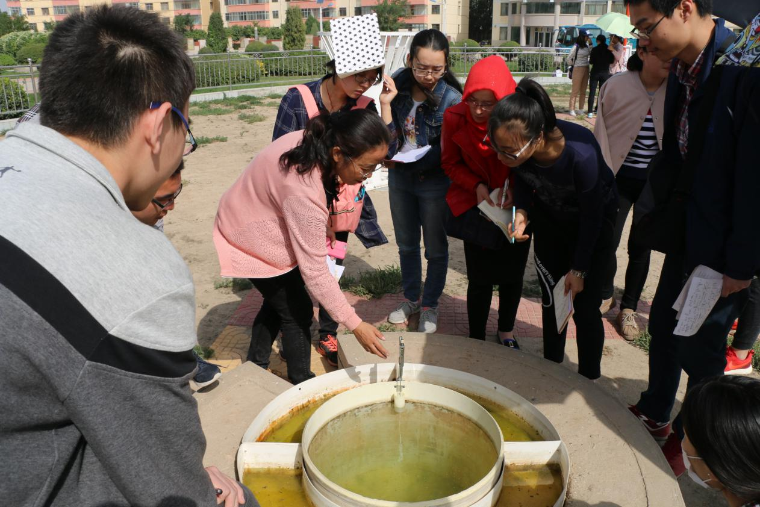
图5 武威市气象局同学们学习蒸发仪器原理

第三天·民勤治沙站沙生植物园·民勤气象局

第三天实习团队来到了民勤治沙站沙生植物园，植物园位于巴丹吉林沙漠和腾格里沙漠的交界处，只有南边和市区接壤，三面环沙，因此就成了重点保护的地区。同学们参观了沙生植物园以及室内标本室，了解了各种各样引种的沙生植物和生存在沙漠的小动物，使同学们大开眼界。随后大家来到了民勤气象局，在对气象业务进行了解之后，不少同学体验了一次模拟放飞探空气球的过程。
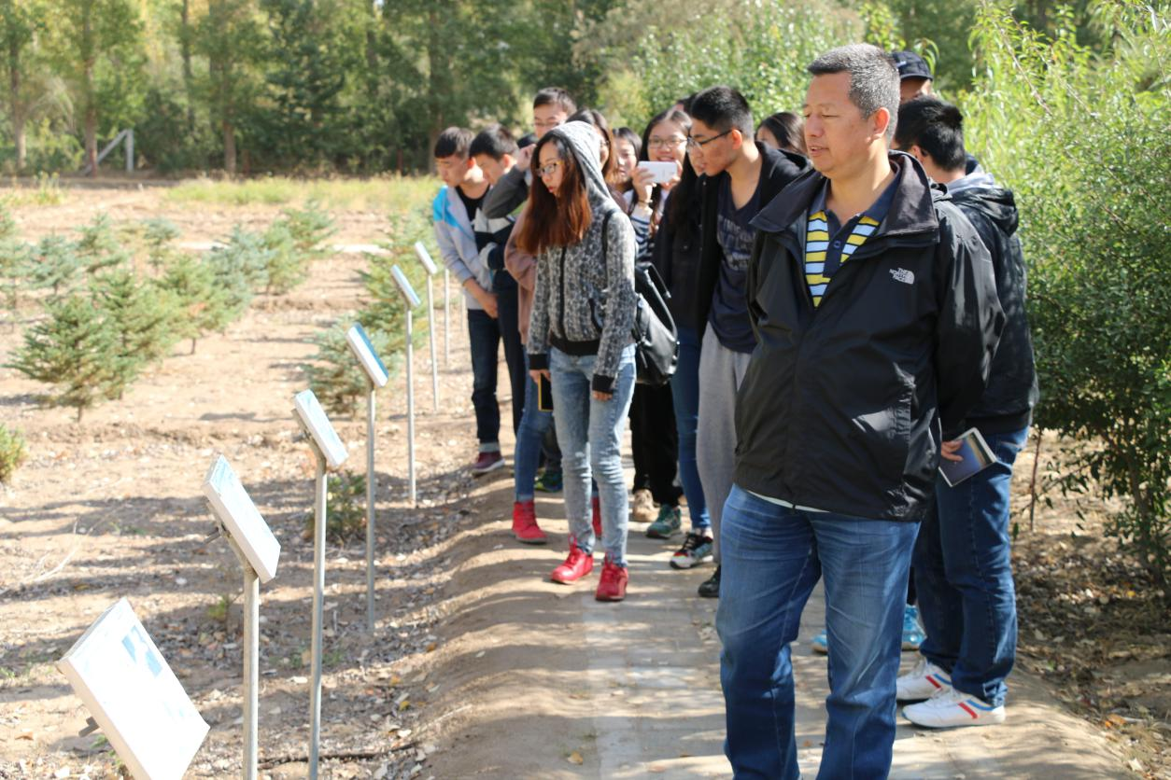
图6 参观学习沙生植物园

第四天·张掖市气象局·张掖国家基准气候站

张掖市气象局位于张掖市市区，实习团队到达张掖市局旁听了气象会商，不仅对气象部门的工作机制有了明确的认识，也对所学专业知识有了更好的理解。随后队伍来到了张掖国家基准气候站，同学们参观学习了100米高的测风塔、风廓线雷达以及各类大气探测仪器。9月29日，实习团队圆满结束了本次野外综合实习回到了学校。
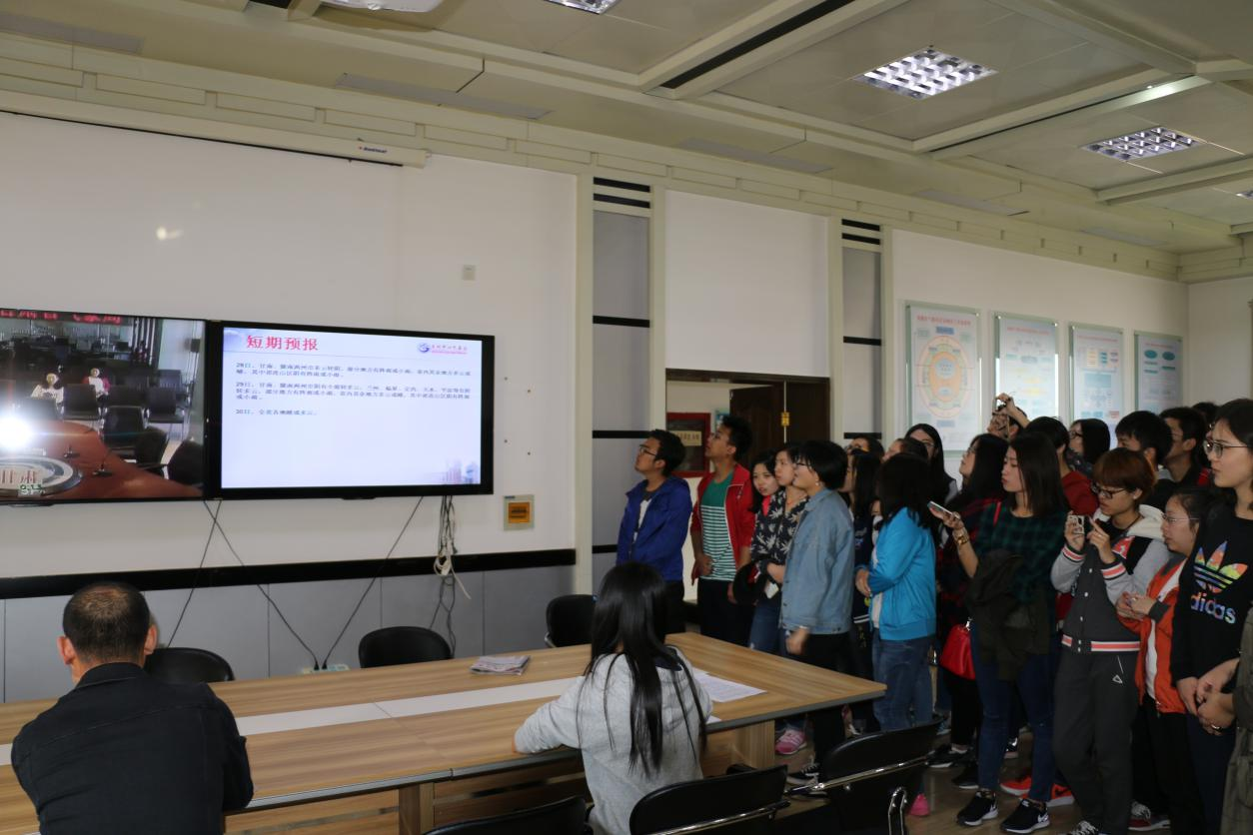
图7 同学们旁听气象会商

五天四夜的实习对同学们来说不仅是一次学习还像是一次旅行，它不仅让同学们收获了更多的专业知识，还让同学们了解到了气象业务的不易，气象工作者的使命感与责任感，在学习的过程中还体验了乌鞘岭、武威、张掖的自然风光。在实习过程中，同学们通过参观观测仪器，对大气探测知识有了更加深刻的理解，在与前辈们交流的过程中也学到了很多有用的专业知识；由于经验不足，同学们在自己做预报时往往不是那么准确，在听取了前辈们的宝贵经验之后，同学们对于天气预报有了更深的理解，还明白了预报不是儿戏，它关系到一个城市，有时候还会影响一个国家，因此每一次预报都需要认真对待；通过在荒漠生态与农业气象试验站以及治沙站的学习，了解到沙漠对武威民勤带来的威胁，学到了各种防沙固沙的知识，在感慨人类智慧的同时，同学们认识到这些举措在大自然面前的渺小，在治理的同时，更重要的是避免环境的进一步恶化。实习时间有限，但是学习到的知识是无限的，同学们利用有限的时间学习到了可以无限运用的知识，这就是此次校外综合实习最大的意义。

